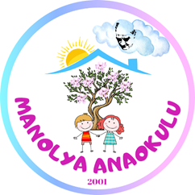

**Manolya Anaokulu 2023-2024 Eğitim-Öğretim Yılı**

**Dilimizin Zenginlikleri Projesi Ocak Ayı Faaliyet Raporu**

Proje Amacı:

Dilimizin zenginliklerini çocuklara tanıtarak, dil becerilerini geliştirmek, Türkçeye olan sevgilerini artırmak ve dilin doğru kullanımına dair farkındalık yaratmak.

**Gerçekleştiren etkinlikler**

* Okulumuzda kültürel miraslarımızı çocuklarımıza tanıtma amaçlı çömlek etkinliği düzenlendi. “ÇÖMLEK” kelimesini, anlamını ve işlevini yaparak yaşayarak öğrenmeleri amaçlandı.

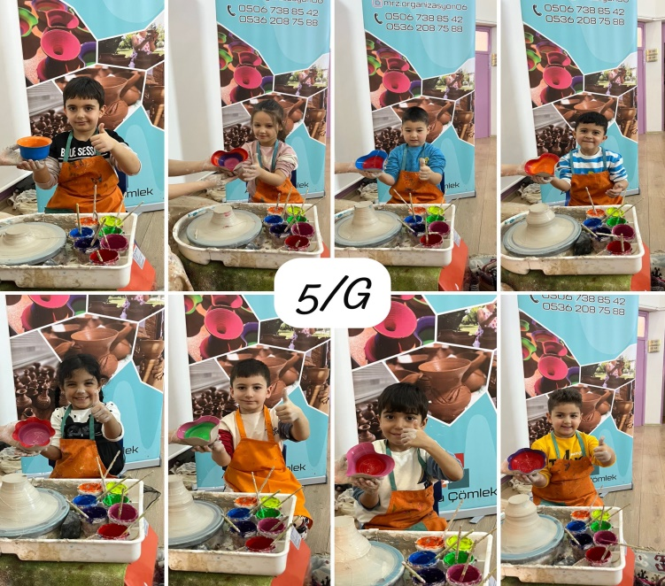

* Sınıflarda yakından uzağa ilkesi dikkate alınarak Türk kültürüne yönelik öğeler ile ilgili etkinlik çalışmaları yapıldı. Ele alınacak başlıklara yönelik fıkralar, tekerlemeler, bilmeceler belirlendi. Belirlenen eğitim içerikleri eğitim akışlarında uygulandı.

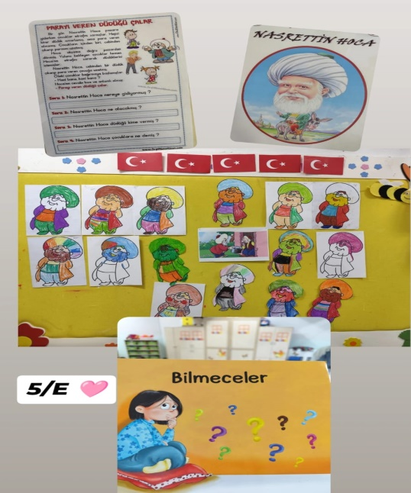

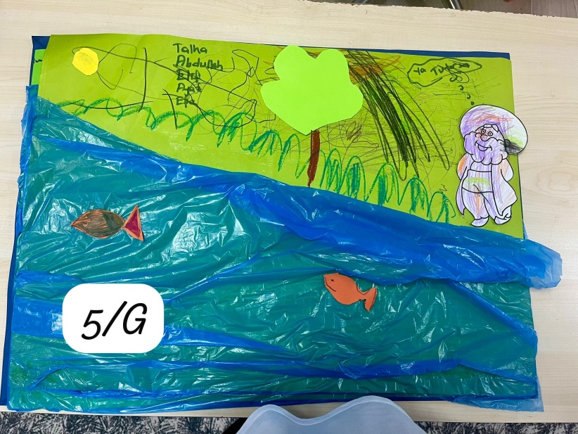  
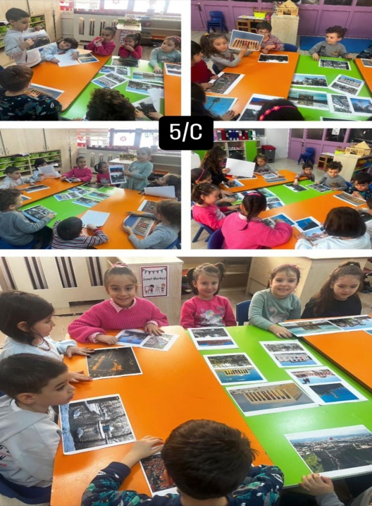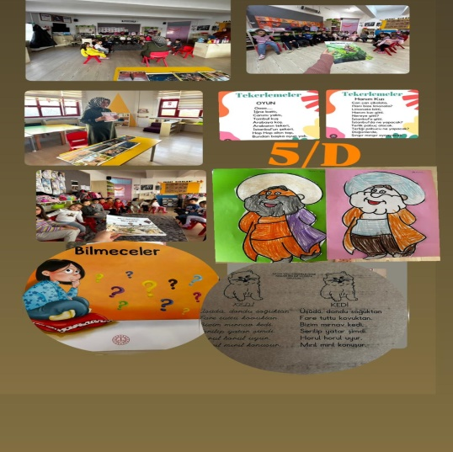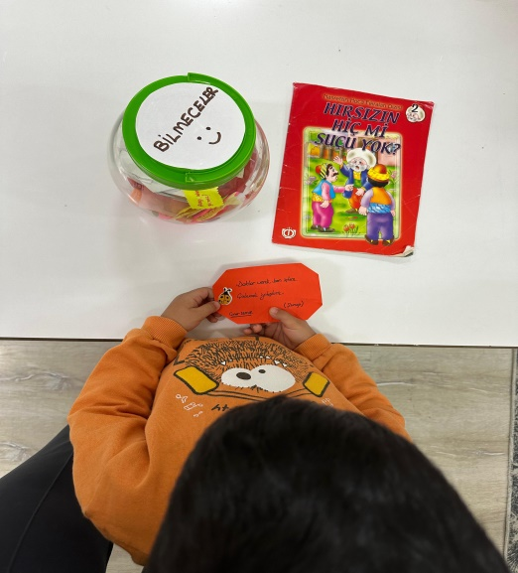

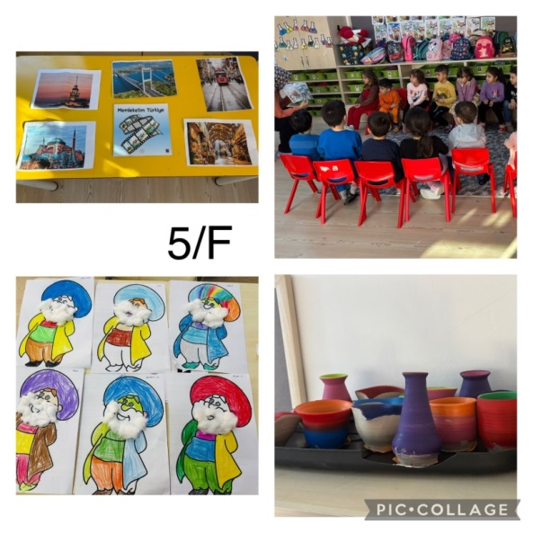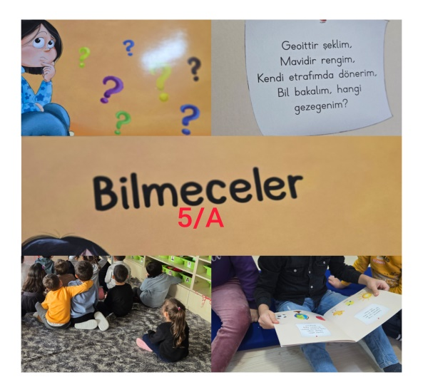

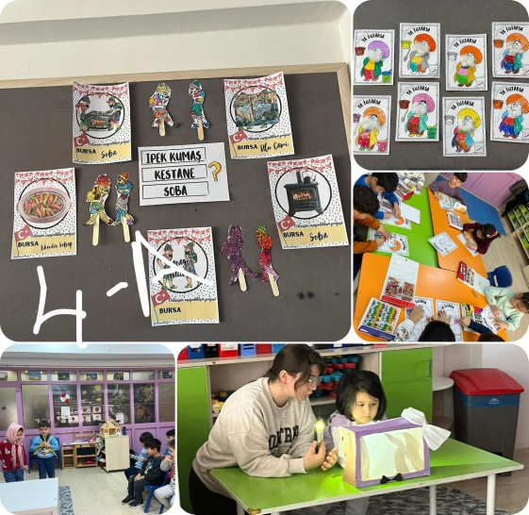

* Nasrettin Hoca ile ilgili sınıf içi etkinlikler yapılarak kültürel miraslarımıza dikkat çekildi.

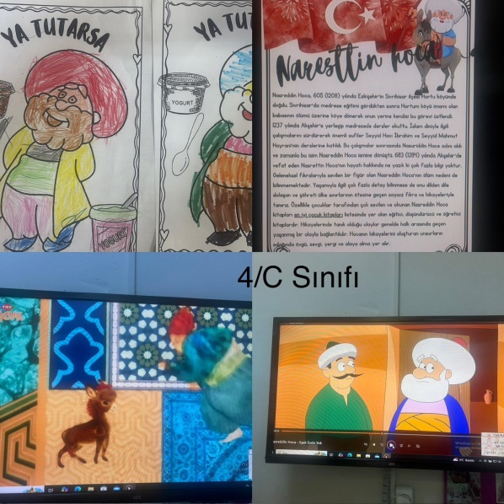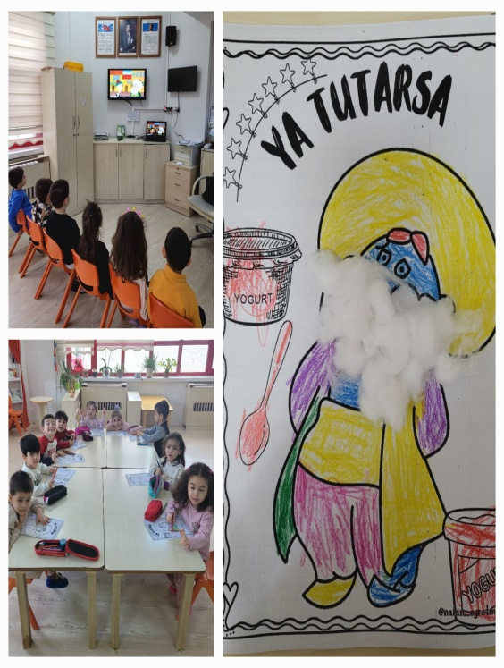

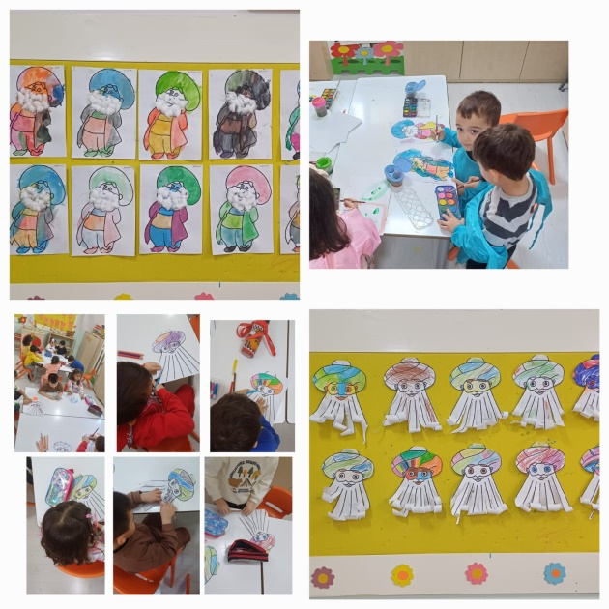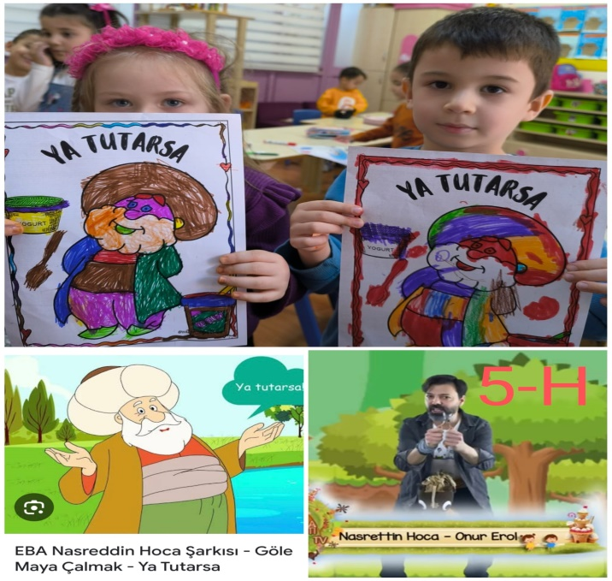

* Okula kurulan kitap standından çocukların kendi kumbaraları ile alışveriş yaparak hem kitaplar ile iç içe olmaları sağlandı hem de” alışveriş, kumbara , tutumlu olmak, para biriktirmek “ sözcüklerini anlamları ile öğrenmeleri ve bu sözcüklere konuşmalarında kullanmalarına olanak sağlandı.

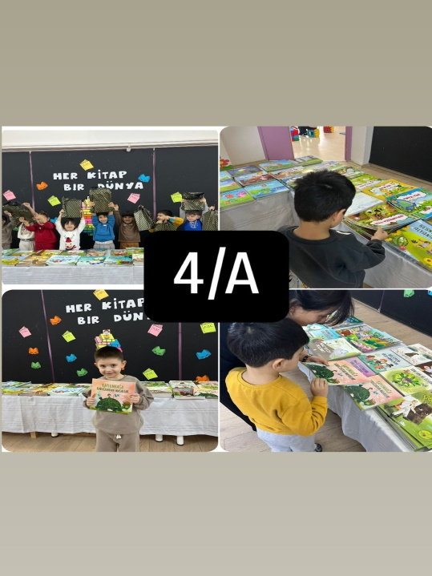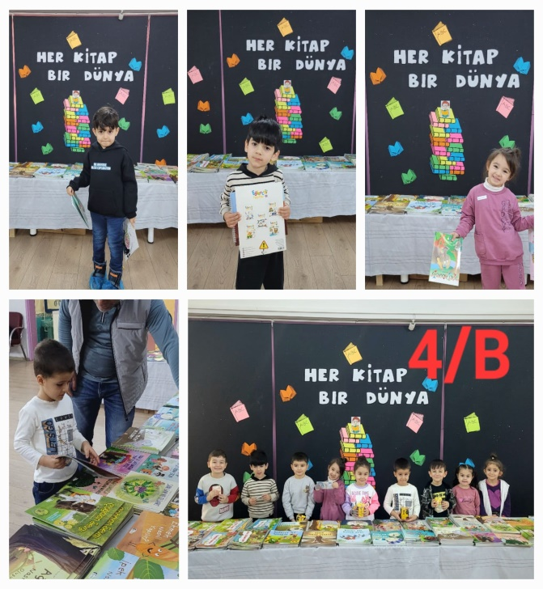

* Ocak ayında da diğer aylarda olduğu gibi çocuklarla kelime oyunları ve dil gelişimini destekleyici aktiviteler yapıldı. Etkileşimli kitap okuma etkinliklerine günlük planlarda yer verildi. Okulumuza AÇS tiyatro davet edilerek “KİMBİT” isimli tiyarto oyunu izlendi. Bu etkinliklerde, çocuklara doğru telaffuz, anlamını bilmedikleri kelimeleri öğrenme ve anlamlı cümleler kurma alıştırmaları yapıldı. Kelime kartları ve sesli hikayeler ile interaktif bir dil öğrenme ortamı sağlandı.

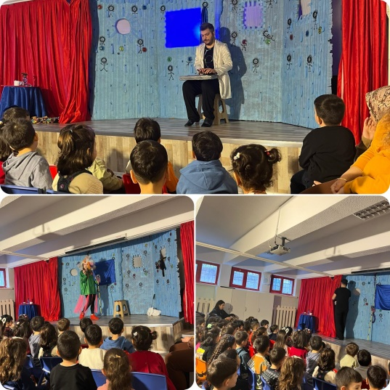

Değerlendirme

Ocak ayı itibarıyla çocukların dil becerileri gözle görülür şekilde ilerledi. Gelecek aylarda, dilin kullanımı ile ilgili daha çeşitli ve zengin etkinlikler planlanarak çocukların dilsel yaratıcılıklarını daha da geliştirmeleri hedeflenmektedir. Ayrıca, Türkçe'nin zengin deyim, atasözü ve bilmeceleri gibi unsurları da projeye dahil ederek, çocukların kültürel mirasla da tanışmalarını sağladık.

Ocak ayında yapılan etkinlikler sonucunda, çocukların kelime dağarcığı belirgin şekilde genişledi. Özellikle anlatım becerileri gelişmeye başladı. Çocuklar, doğru kelimeleri seçme ve anlamlı cümleler kurma konusunda daha dikkatli ve istekli hale geldiler. Ayrıca, çocuklar dilin sosyal hayattaki önemini kavramaya başladı ve bu da onların daha özgüvenli bir şekilde iletişim kurmalarını sağladı.

Dilimizin zenginlikleri projesi, çocukların dil becerilerinin gelişmesi adına oldukça verimli geçmiştir. Ocak ayında yapılan etkinlikler, çocukların dilsel farkındalıklarını artırmış, kelime ve ifade becerilerini geliştirmiştir. Proje, çocukların dil sevgisini pekiştirerek, Türkçeyi etkin bir şekilde kullanmalarını sağlamayı hedeflemektedir.

Proje Sorumlusu Öğretmen Okul Müdürü

GÜLSÜM YILDIRIM ÖZLEM SAYGILI